Діяльність закладів соціального захисту дітей
Службі у справах дітей облдержадміністрації підпорядковані три центри соціально-психологічної реабілітації дітей (м. Чернігів, м. Ніжин та с. Хмільниця Чернігівського району), плановою ємністю 150 місць.
Впродовж січня-грудня 2018 року необхідну допомогу в них отримали 375 дітей, (за 2017 рік – 342 дітей).
Із загальної кількості дітей, які перебували у закладах (з них 22 дитини особисто звернулися):
- 271 – це діти із сімей, які опинились у складних життєвих обставинах;
- 5 – у зв’язку з насильством або жорстоким поводженням;
- 8 – переведені з інших центрів соціально-психологічної реабілітації дітей області;
- 91 – залишилась без піклування батьків, або осіб, які їх замінюють.
У цих закладах дітям надається не лише соціальна, психологічна, медична, правова та інші види допомоги, а здійснюється також психолого-педагогічна корекція та реабілітація з урахуванням їх індивідуальних потреб.
З цією метою педагогічними працівниками застосовуються різні форми індивідуальної та групової роботи з дітьми.
Для підвищення ефективності реабілітаційного процесу в закладах, їх вихователями та практичними психологами широко використовують різноманітні засоби для сенсорного та емоційного розвитку, інноваційні технології роботи з дітьми, такі як пісочна терапія, ізотерапія, казкотерапія, музикотерапія, танцювальна терапія та ін.
Вихователі, практичні психологи та юрисконсульт закладів постійно проводять заняття, які спрямовані на формування правової освіти дітей, профілактика протиправних дій, скоєння правопорушень неповнолітніми. З метою попередження правопорушень серед неповнолітніх було організовано зустрічі з працівниками Національної служби поліції України та працівниками кримінальною поліції у справах дітей, які неодноразово проводили бесіди та заняття з дітьми.

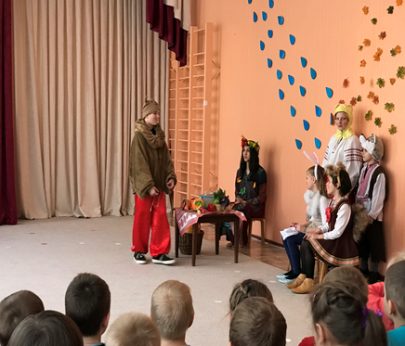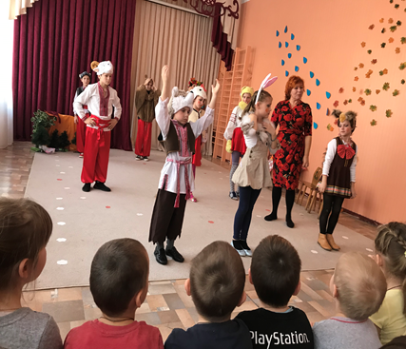

З метою сприяння поверненню дітей до біологічної сім’ї, працівниками Центрів, у взаємодії зі службами у справах дітей та центрами соціальних служб для сім’ї, дітей та молоді проводиться соціально-профілактична робота з їх батьками.
Для підвищення рівня батьківської компетенції з питань виховання та розвитку дітей, покращення стосунків між батьками та дітьми, налагодження емоційного та психологічного зв’язку між ними, психологами центрів використовуються групові та індивідуальні форми роботи з батьками.
Тематика групових заходів: заняття з елементами тренінгу «Як виховати успішну особистість», «Молодший підліток – який він?», «Щаслива родина – щаслива дитина», «Незручні діти», година спілкування «Моя дитина – підліток», «Сором’язливі та тривожні діти», «Як батьки можуть допомогти дитині вчитися», «Допоможи мені не боятися», «Особливості психологічного розвитку дітей дошкільного віку» тощо.

